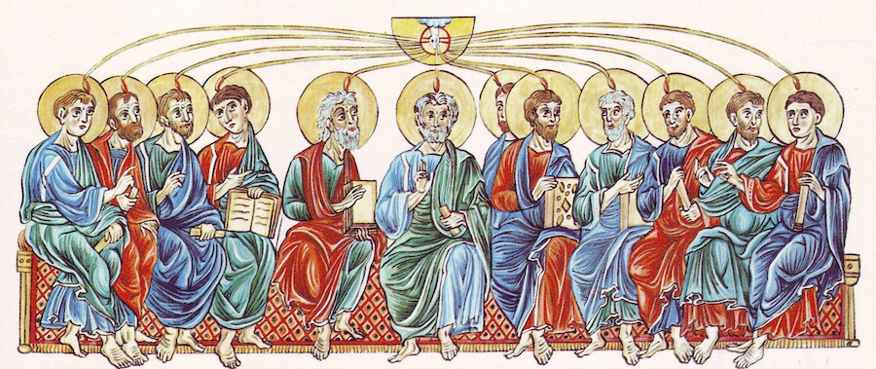

НЕМЕЦКИЕ ПРАЗДНИКИ
Pfingsten, или Троица по-немецки
Что такое Pfingsten и Pfingstmontag? Какой аналог Pfingsten празднуется в России? Как отмечают этот праздник в современной Германии?
Вы, конечно, знаете, что в Германии многие праздники отмечают не так, как это принято в России. И, конечно, в Германии есть также некоторые праздники, которых в России нет. Pfingstmontag — тот редкий день, когда в России рабочий день, а в Германии — выходной. Слышали о таком?
История
Pfingsten — это христианский праздник, празднуемый в честь сошествия Святого Духа верующими многих стран мира.

В России праздник Pfingsten называется Троица, или Пятидесятница, или Сошествие Святого Духа, и в 2024 году он выпадает на 23 июня, а в Германии — на 19 мая.
Своё название в немецком языке праздник Pfingsten получил от древнегреческого слова πεντηκοστή [ἡμέρα] pentekostē [hēmera], обозначающего пятидесятый день, и это название неслучайно, так как Pfingsten празднуется на 50-й день после Пасхи.
Этот день считается днём рождения христианской церкви, так как в этот день, согласно Библии, апостолы — ученики Иисуса Христа — обрели дар говорить на разных языках, чтобы проповедовать заветы любви и терпимости всем народам мира. В Германии Pfingsten — третий по значимости церковный праздник после Рождества и Пасхи.

География
Понедельник на Троицу — Pfingstmontag (в 2024 году — 20 мая) — является официальным выходным и нерабочим днём в таких странах, как Германия (это один из девяти государственных праздников, действующих во всех федеральных землях), Австрия, Бельгия, Люксембург, а также в некоторых кантонах Швейцарии и в Венгрии.
В Германии, к слову, с 2005 года объединения крупных промышленных компаний требуют отмены этого выходного дня, предлагая сделать его обычным рабочим днём, но Pfingsten и по сегодняшний день остаётся в Германии государственным праздником, причём не только церковного, но и светского характера, — об этом свидетельствуют многочисленные обычаи и традиции, связанные с праздником.
Интересно, что в Швеции, в отличие от Германии, праздник Pfingsten с 2005 года уже не является выходным днём. Вместо этого шведы отдыхают 6 июня, в национальный день Швеции. В Италии с недавних пор Pfingsten также не является государственным праздником и выходным, хотя христианские общины и церкви и пытаются вернуть ему прежний статус.
А вот во Франции сначала хотели отменить праздник, но после того, как выяснилось, что, несмотря на статус рабочего дня, в Pfingstmontag не работало более 50 процентов населения, а школы и детские сады остаются закрытыми в этот день, было решено вернуть этому дню статус государственного праздника.

Традиции
У школьников к этому празднику приурочена целая неделя каникул, которые так и называются – Pfingstferien, или «каникулы на Троицу».
Сам праздник (19 мая) называется Pfingstsonntag, а понедельник после праздника (20 мая) — Pfingstmontag. Если вы оказались в Германии в это время, не удивляйтесь тому, что в понедельник не будет работать большинство магазинов и служб и все покупки придётся делать заранее.
В Германии хоть и поддерживают прогресс и современность, но все же чтут традиции, особенно те, которые касаются больших праздников, таких как, например, Рождество.
Символы
Стоит сразу оговориться, что все эти символы носят скорее церковный характер и мало известны молодёжи. Для многих Pfingsten — это всего лишь длинные выходные. Однако с давних пор считается, что главным символом Троицы является голубь (die Taube). С шестого века существует обычай выпускать в небо голубей во время церковной службы, в некоторых местечках в Германии он сохранился и по сегодняшний день. Голубь является символом мира, а также символом Святого Духа в христианской традиции.
Берёза (die Birke), берёзовые ветки — это ещё один символ данного праздника. Березовыми ветками было принято украшать дом, развешивать их над дверями и окнами, расставлять по комнате в вазах. Данный обычай более распространён в регионах бывшей Восточной Германии, где во многих городах проводятся также специальные праздничные мероприятия и концерты по случаю праздника.

Frohe Pfingsten!

